学校公章、合同章、校长签字章、法人签字章、学校党章云之家 用印审批填写示例

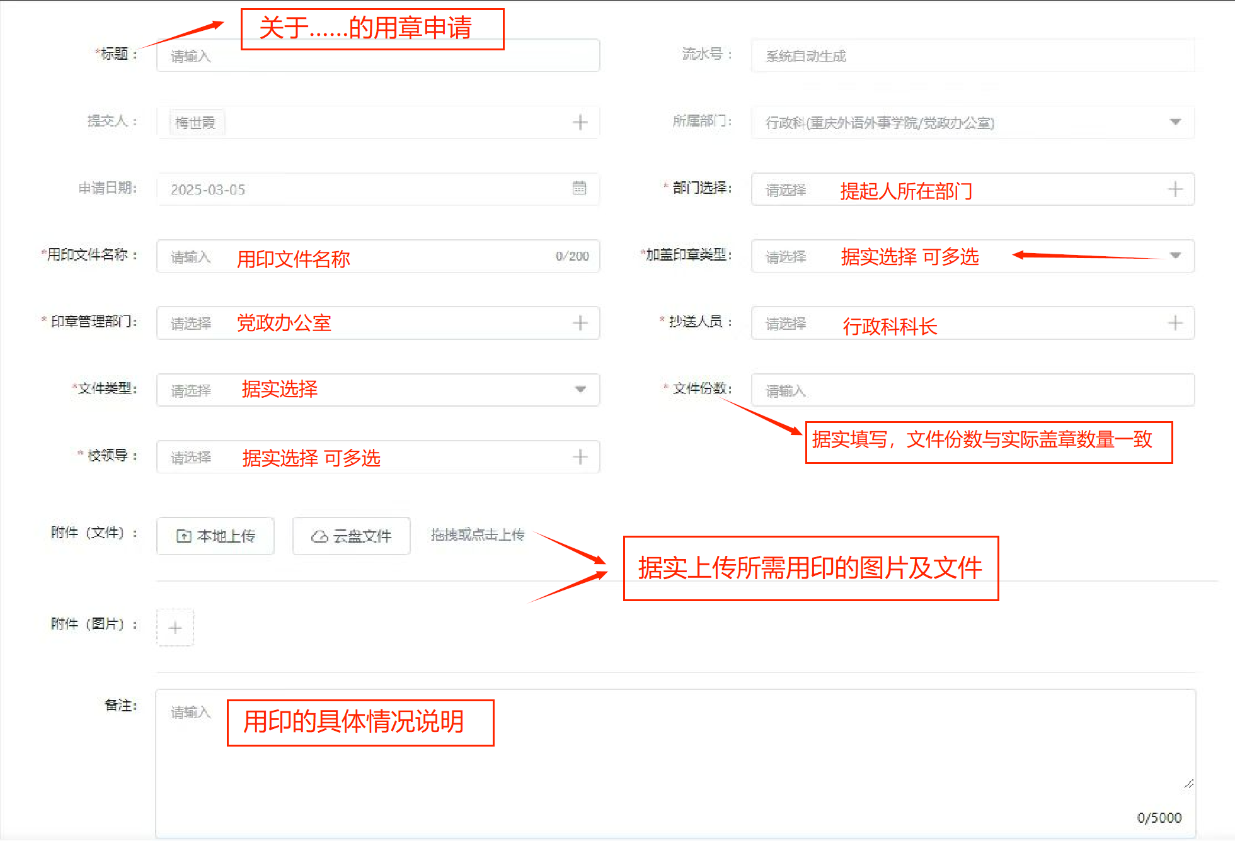
校长签字章、法人章用印流程图

抄送党政办行政科科长
提起人
提起人部门负责人
提起事项 分管校领导
校长/理事长
党政办负责人

注：
1.部门负责人和党政办负责人流程是自动设置好的，不需要提起人选，提起人只需要选校领导即可。
2.不能提交空白表格盖章，须填写好相关内容后再走流程。

流程结束

学校公章用印流程图

抄送党政办行政科科长
提起人
提起人部门负责人
提起事项 分管校领导
党政办负责人

注：
1.此流程用于常规盖公章的情况，如遇特殊情况，如盖章事宜与分管校领导有不一致时请先电话联系党政办咨询后再走流程。
2.部门负责人和党政办负责人流程是自动设置好的，不需要提起人选，提起人只需要选校领导即可。
3.不能提交空白表格盖章，须填写好相关内容后再走流程。

流程结束
合同章用印流程图

抄送党政办行政科科长
提起人
提起人部门负责人
提起事项 分管校领导
党政办负责人

注：
1.提起合同用印申请时，需附上已完成的合同审批流程图。
2.部门负责人和党政办负责人流程是自动设置好的，不需要提起人选，提起人只需要选校领导即可。
3.不能提交空白表格盖章，须填写好相关内容后再走流程。

流程结束

学校党章用印流程图
流程结束
抄送党政办行政科科长
提起人
提起人部门负责人
组织部负责人
学校党委书记
党政办负责人

注：
1.部门负责人、组织部负责人、党政办负责人流程是自动设置好的，不需要提起人选，
提起人只需要选学校党委书记即可。
2.不能提交空白表格盖章，须填写好相关内容后再走流程。

